Муниципальные , региональные соревнования в 2016 -2017 учебном году учащиеся МОУ Рязанцевсой СШ
29.09.2016 - III место по мини -лапте девушки
13.10.2016 – Легкоатлетический кросс, команда школы II место;
В личном первенстве 1 место – юноши старшей группы
3 место девушки – старшая группа
3 место – юноши средняя группа;

24.11.2016 – 1 место команды школы в соревнованиях «Чудо шашки»
В личном первенстве 1 ,2 место – юноши,
1,2 место девушки;
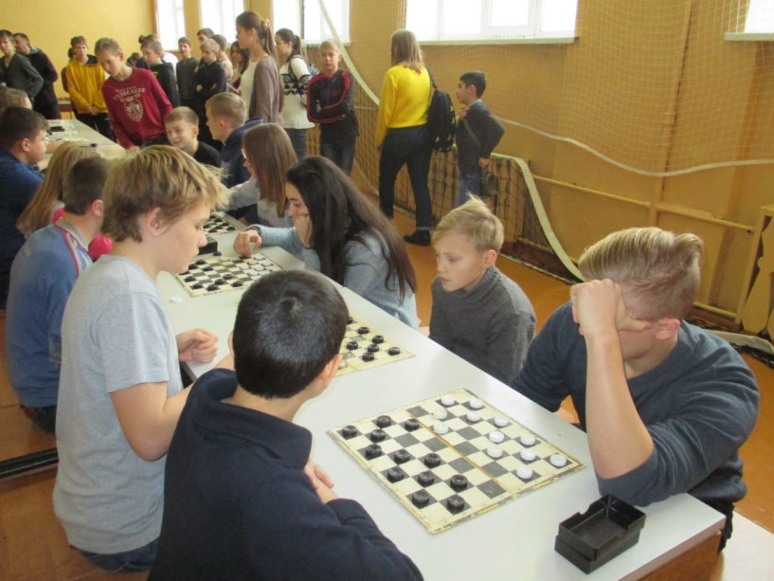
24.11.2016 – Соревнования по шахматам «Белая ладья»
В личном первенстве 1 место -девушки,
2 место юноши;

Всероссийская муниципальная олимпиада по физической культуре:
Девушки 9-11 классы – 1 место
Девочки 7-8 классы – 1,3 место

Волейбол - 22.12.2016
юноши – 1 место
Девушки – 1 место

Лыжные гонки:
1.03.2017 г. команда школы – 1 место
Личное первенство : девочки младшая группа – 1 место
Девочки средняя группа – 3 место,
Мальчики средняя группа – 2 место
Старшие девочки – 1 место, 3 место
Старшие юноши – 2 место

Баскетбол- 23.03.2017
Юноши – 2 место

Настольный теннис- 19.04.2017
Команда школы – 3 место
Личное первенство
Девушки-2,3 место
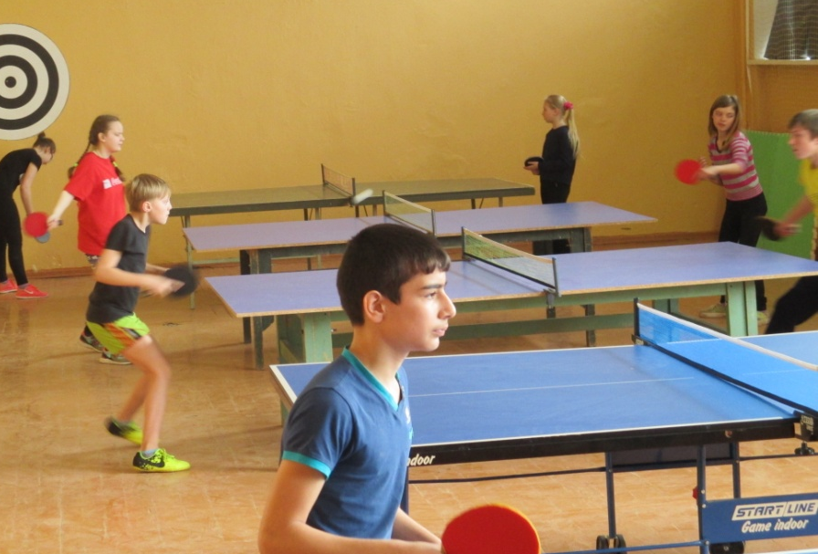
Шиповка юных – 18.05.2017
Команда школы – 3 место
Личное девушки – 3 место

Мини- футбол – 24.05.2017
Команда юношей – 1 место

20.01.2017 Региональные соревнования по футболу «Мини-футбол в школу»
Девочки 2005 года рождения – 4 место

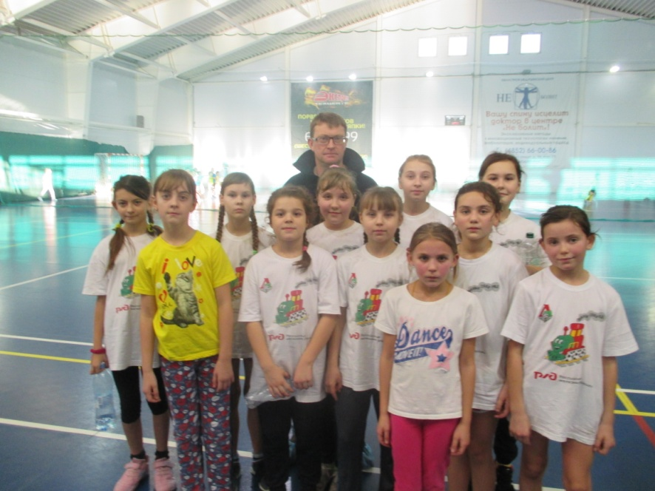
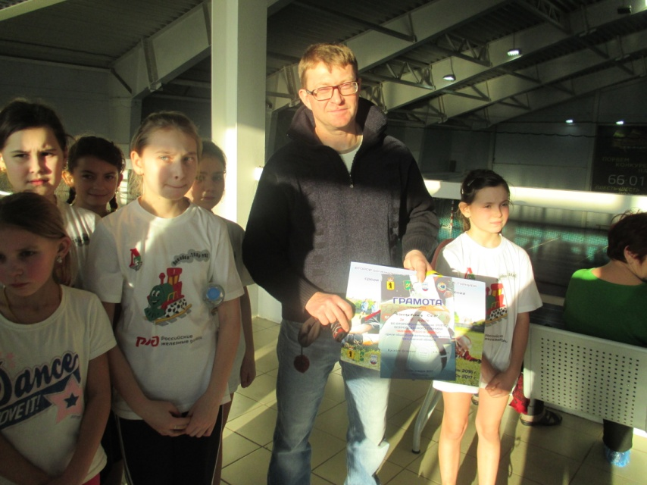

Муниципальные, региональные соревнования в 2017 -2018 учебном году учащиеся МОУ Рязанцевсой СШ
Соревнования по «Мини-лапте» - 21.09.2017
Юноши- 2 место
Девушки – 2 место

29.09.2017 - Соревнования по «Мини-лапте»
Девушки 2004-2003 г.р. – 2место
Юноши 2003-2004 – 1 место,
Девочки 2005-2006 г.р. – 1 место
Мальчики 2005-2006 г.р. – 2 место

12.10.2017 – соревнования по «Легкоатлетическому кроссу»
Команда школы заняла – 1 место
Личное первенство младшая грума девочки – 2,3 место
Младшие мальчики – 2,3 место
Средняя группа мальчики – 1 место,
Старшая группа мальчики – 2 место
Девушка – 3 место;
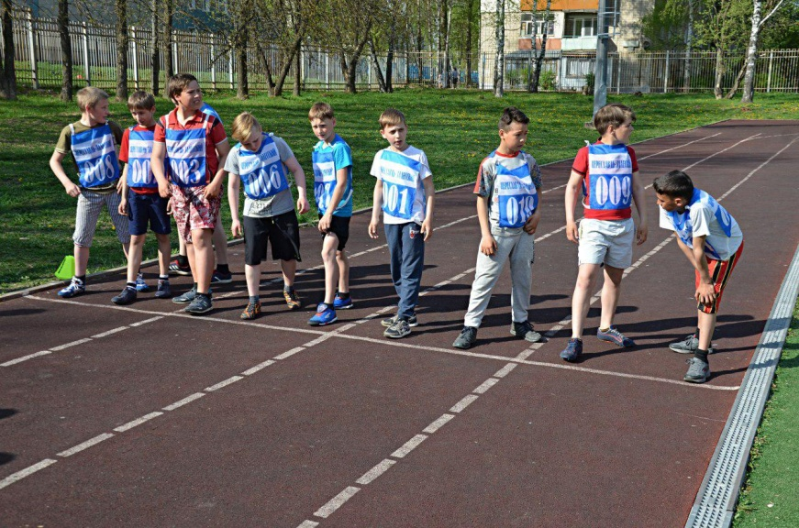
23.11.2017 соревнования по шашкам «Чудо шашки»
Команда школы заняла – 2 место
Девочки личное – 2 место
Юноши – 3 место

23.11.2017 соревнования по шахматам «Белая ладья»
Команда школы заняла – 1 место
Девочки лично – 1 место;

Всероссийская муниципальная олимпиада по физической культуре
Девушки – 9-11 классы – 1 место,
Юноши 9-11 кл. – 2 место
Девушки 7-8 – 3 место;

Районные соревнования по «Мини-футболу» -07.12.2017 г.
Юноши 2002-2003 г.р.-2 место,
Девушки 2002-2003 г.р. – 1 место,
Мальчики 2004-2005 г.р. – 2 место
Девочки 2004-2005 г.р. – 1 место

21.12.2017 г. «Волейбол»
Девушки – 1 место
Юноши – 2 место

20.02.2018 соревнования по лыжным гонкам:
Девочки младшая группа -1,2,3 место
Мальчики младшая группа – 1,2,3 место
Средняя группа юноши – 1,2 место,
Девушки -2,3 место
Старшая группа девушки -2,3 место
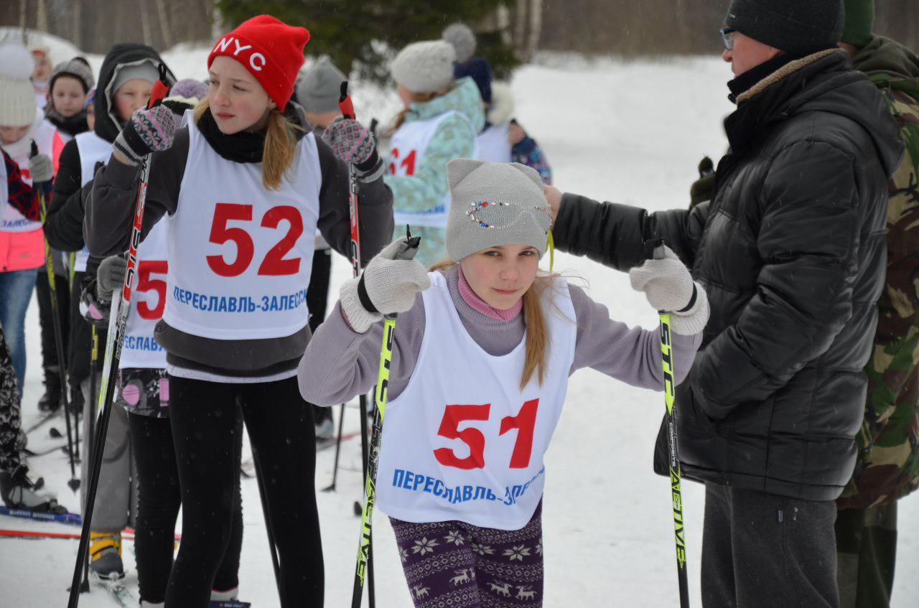
22.03.2018 соревнования по «Баскетболу»
Девушки – 2 место.

20.04.2018 соревнования по «Настольному теннису» команда школы – 3 место

17.05.2018 г. – соревнования «Шиповка юных»
Старшие юноши лично – 1 место
Младшая группа девочки – 2,3 место

23.05.2018 г. «Мини – футбол»
Юноши – 1 место, Девушки – 2 место

«Районный турслет» - команда школы 1 место;

Региональные соревнования:
«Президентские спортивные игры» «Баскетбол» 3х3:
Юноши – 8 место, Девушки – 7 место;

25.04.2018 «Настольный теннис»
Юноши 2003-2004 г.р. – 5 место,
Девушки 2003-2004 г.р.-3 место;

27.05.2018 соревнования по шашкам «Чудо шашки»
Юноши – 1 место, Девушки – 2 место,

03.05.2018 соревнования по «Мини-лапте»
Юноши 2003-2004 г.р – 2 место, Девушки – 3 место;

21-22 мая г.Рыбинск – соревнования «Шиповка юных»
Школа – 11 место,
юноши 2003-2004 г.р. личное первенство – 2 место

По «Президентским спортивным играм» команда школы заняла – 1 общекомандное место.

Муниципальные, Региональные соревнования в 2018 -2019 учебном году
21.09.2018 г. «Мини – лапта»
Юноши – 4 место; Девушки – 4 место;

11.10.2018 г. «Легкоатлетический кросс»
Школа – 1 место,
Личное:
девочки – 1 место,
младшие мальчики – 1,2,3 место,
средняя группа девочки – 1-2 место
старшая группа девочки – 2 место

27.11.2018 г. «Чудо шашки»
Команда школы – 1 место,
Личное – девочки – 2 место, юноши – 2 место

27.11.2017 соревнования по шахматам «Белая ладья»
Команда школы заняла – 2 место
Девочки лично – 2 место;

Всероссийская муниципальная олимпиада по физической культуре 20.11.2018 г.
девочки 9-11 кл. – 1 место, юноши 9-11 кл. – 2 место,
девочки 7-8 кл. – 3 место.

«Волейбол» 20.12.2018 г.
Девушки – 1 место, юноши – 4 место

«Лыжные гонки» 03.02.2019 – «Лыжня России – 2019»
Участвовало – 11 человек

Первенство города по волейболу среди учащихся школ
девушки – 2 место.

Районные соревнования по «Лыжным гонкам» 20.02.2019 г.
Школа – 1 место,
Девочки младшая группа – 1 место, мальчики млад.группа – 1-3 место
Девушки средняя группа – 1.2 место, юноши старшая группа – 1 место
Девушки старшая группа –1, 2 место

«Баскетбол» 22.03.2019 г.
Девушки – 3 место, юноши – 5 место;

«Президентские спортивные игры» муниципальный уровень:
Младшая группа – девушки – 2 место, юноши – 1 место;
Средняя группа девушки – 3 место,
Старшая группа девушки – 1 место, юноши – 3 место;
«Баскетбол 3х3»
Младшая группа мальчики – 4 место, девочки – 5 место
Средняя группа девочки – 4 место, юноши – 6 место
Старшая группа девушки – 6 место, юноши – 5 место;

«Чудо шашки»
Младшая группа – девочки 1 место, мальчики – 1 место
Средняя группа девочки – 2 место, мальчики – 3 место
Старшая группа мальчики – 1 место, девочки – 1 место

30.04.2019 г. «Президентские спортивные игры» «Шиповка юных»
Мальчики -6 место, девочки – 6 место

16.05.2019 «Президентские спортивные игры» «Шиповка юных»
Школа – 1 место, младшие девочки – 1 место, младшие мальчики -1,3 место, старшие девочки – 3 место

Региональные соревнования:
«Лыжня России» -09.02.2019 г. – участвовало 7 человек.
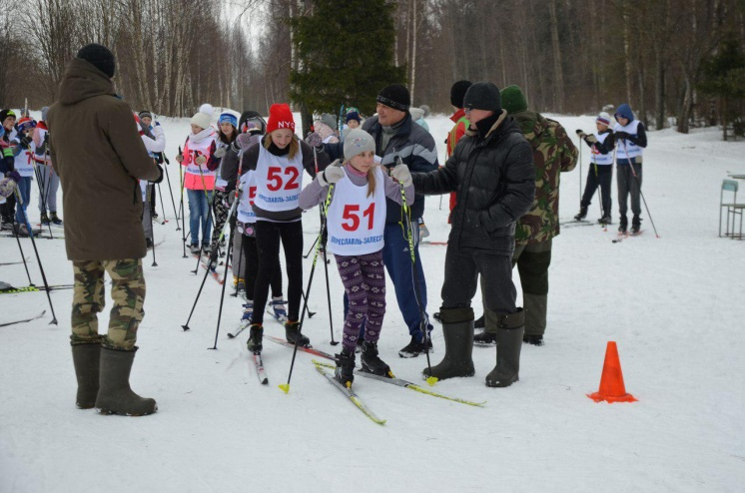
Муниципальные, Региональные соревнования в 2019 -2020 учебном году
«Кросс Нации» 07.09.2019 – девушки старшей группы – 2 место
«Мини – лапта» 26.09.2019 г.
Юноши – 3 место
Девушки – 1 место;

17.10.2019 «Районный легкоатлетический кросс» , школа – 1 место,
Млад.девочки – 1,3 м.,
млад. Мальчики – 2 м.,
Ср.девочки – 1,3 м.,
Ср.юноши – 1 м.,
Ст.девушки -1,2 м.

«Чудо шашки» 29.11.2019
Школа – 1 место, Личное девочек – 1 место, юноши – 2 место
«Белая ладья» школа – 1 место
Личное девочки – 3 место, юноши 3 место;
«Волейбол» девушки – 4 место;

Региональные соревнования:
по футболу «Мини-футбол в школу»
мальчики 2006 года рождения – 2 место

«Президентские спортивные игры» Региональный уровень:
30.01.2020г. «Настольный теннис»
девушки и юноши мл.группа – 5 м.,
Ср.группа юноши – 4 м., девушки – 3 м., Ст.группа юноши – 4 м., девочки -1 м.

01.02.2020 «Лыжня России» - участвовало 18 человек
13.02.2020 г. Городские соревнования по лыжным гонкам:
Мл.гру.девочки и юноши – 2 место,

20.02.2020 г. «Лыжные гони»
Школа – 1 место, мл.гр.девочки – 1,2 место, мальчики -1,3 место,
Ср.группа девочки -1-3 м., юноши 1,2 м.
Ст.девочки – 1,2 место, юноши 2 место
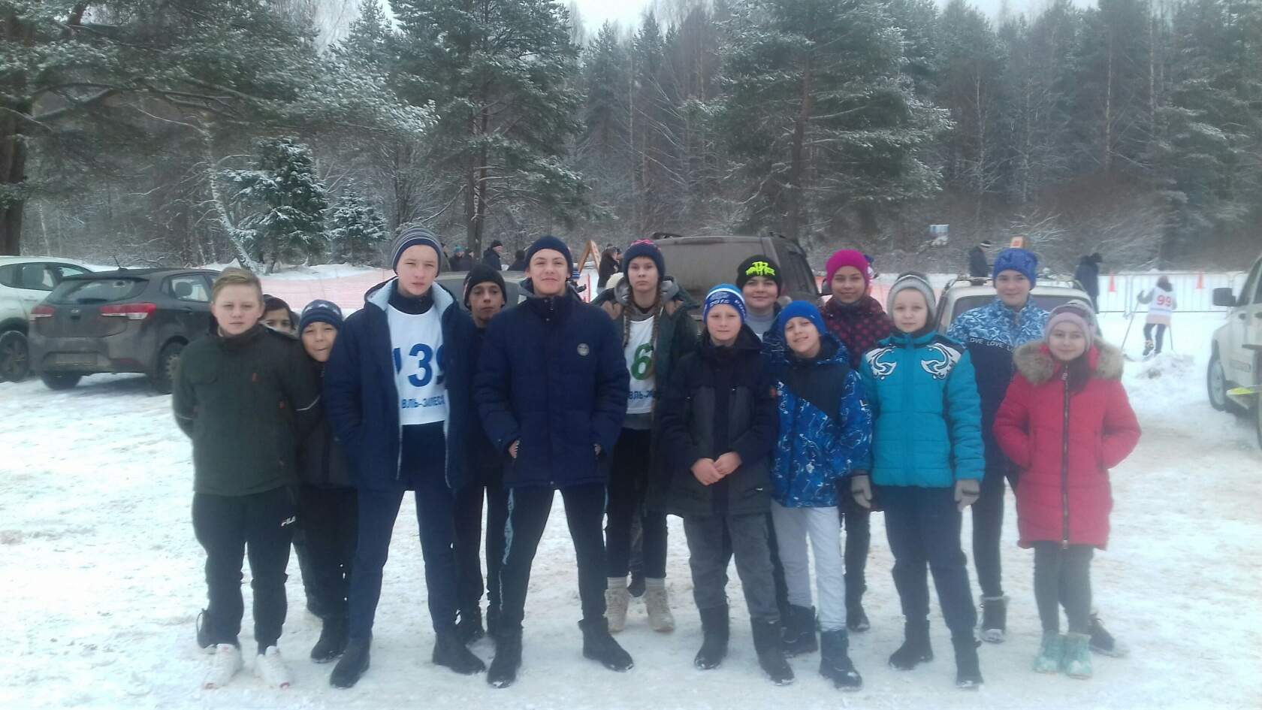

ПСИ. «Баскетбол 3х3» 12.03.2020 г.
Юноши – 7 место, девушки – 7 место
Городской турнир по мини – футболу 15.03.2020 г.
Юноши – 3 место

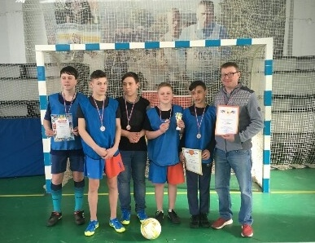
Муниципальные, Региональные соревнования в 2020 -2021 учебном году
«Районные соревнования по лыжным гонкам»
Школа – 1 место
Мл.мальчики – 2,3 м, мл. девочки – 2 м., ср.группа мальчики – 1-3 м., девочки – 1,3 м.
Ст.девушки 1-3 м., ст. юноши – 1,3 м.

«Президентские спортивные игры»
«Баскетбол» 3х3 17.03.2021 г.
Средняя группа юноши – 6 м., девушки – 9 место
«Настольный теннис»
Средняя группа девушки – 3 м., юноши – 1 место,
ст. группа девушки – 2 м., юноши – 4 м.
млад.девочки – 1 место, юноши – 3 м.

«Волейбол» 6-7.04.2021
Сре.группа юноши – 3 место, девушки – 7 место

«Баскетбол 3х3»
Мла.группа юноши – 3 м, девушки – 6 м.

«Мини-лапта» 13.05.2021 г.
Юноши – 1 м., девушки – 4 м.

20.05.2021 г. «Шиповка юных»
Школа – 1 м,
Мл.девочки – 1 место, мальчики – 1-2 м.
Ср.группа девочки – 3 м., мальчики – 1,2,3 м.

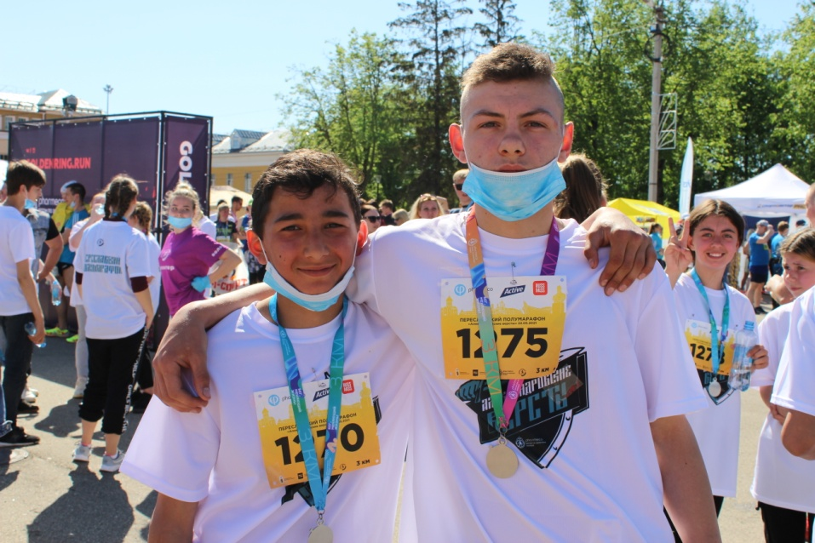

Региональные соревнования
«ПСИ «Настольный теннис» . 18.05.2021 г. г.Ярославль
Юноши 2008-2009 г.р. – 2 м., девушки – 3 м.

